PROPOSITION DE SUJET : « comment se construisent et évoluent les liens sociaux ? »

Première partie : Mobilisation des connaissances et traitement de l’information (10 points)
DOCUMENT
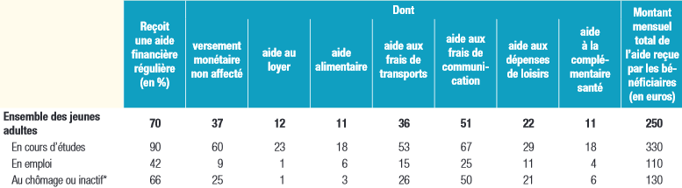
Les aides financières régulières des parents aux jeunes adultes en 2014

Champ : personnes âgées de 18 à 24 ans résidant en France.
Source : DREES – INSEE, « enquête nationale sur les ressources des jeunes 2014.
Questions :
- A l’aide de deux exemples illustrez la diversité des liens qui relient les individus au sein des différents groupes sociaux. (4 points)
- A l’aide du document, montrez comment les parents aident les jeunes adultes. (2 points)
- A l’aide du document, vous comparerez les aides financières reçues par les jeunes en cours d’études et celles des jeunes en emploi. (4 points)

